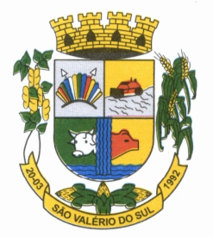
ESTADO DO RIO GRANDE DO SUL
CÂMARA MUNICIPAL DE VEREADORES
DE SÃO VALÉRIO DO SUL – RS

Ofício CMVSVS nº 109/2022.

São Valério do Sul/RS, 05 de dezembro de 2022.

Excelentíssimo Senhor Prefeito

Oportunidade a qual temos a grata satisfação em cumprimentar Vossa Excelência, comunicamos sobre a Sessão Ordinária realizada dia 05 de dezembro de 2022, nas dependências da Câmara Municipal de Vereadores de São Valério do Sul.
Foi protocolado, votado e aprovado o seguinte:
PEDIDO DE PROVIDÊNCIAS Nº 046/2022 – Solicitado pelo Vereador Alaides Marcos Lacorte, que se subscreve de bancada do PT, em anexo.
PEDIDO DE PROVIDÊNCIAS Nº 047/2022 – Solicitado pelo Vereador Siduelio Miguel, que se subscreve da bancada do PT, em anexo
PEDIDO DE INDICAÇÃO Nº 04/2022 – Solicitado pelo Vereador Silvio Paulo Kondra que se subscreve da bancada do PP, em anexo.
PROJETO DE LEI MUNICIPAL Nº 055/2022 – Altera a Lei Municipal nº 1.207, de 06 de novembro de 2018. Baixado na Comissão de Legislação, Justiça e Redação Final.
PROJETO DE LEI MUNICIPAL Nº 56/2022 – Altera dispositivos de Leis Municipais que versam sobre contratação Temporárias de Excepcional Interesse Público, e dá outras providências. Baixado na Comissão de Legislação, Justiça e Redação Final
Verª .Inês Ribeiro
Presidente

Ilmo.Sr.
IDILIO JOSE SPERONI
Prefeito Municipal
São Valério do Sul/RS

